16. Veiklos tema Kietų medžiagų atskyrimas iš mišinio filtruojant

Klasė, dalykas | 3–4 klasė, pasaulio pažinimas.
Numatoma veiklos trukmė | Apie 30 min.
Ugdomi mokinių gebėjimai pagal Pradinio ugdymo bendrąsias programas.  Pasaulio pažinimas | 6.6. Tirti ir grupuoti kasdienėje aplinkoje esančias medžiagas pagal jų savybes.
Mokinių pasiekimai pagal Pasaulio pažinimo standartizuotą programą 4 klasei | 3.1.2. Atpažįsta buityje sutinkamus medžiagų mišinių pavyzdžius ir paaiškina, kaip gali būti atskirtos sumaišytos medžiagos. Pateikia medžiagų, kurios tirpsta ar netirpsta, <...> pavyzdžių <...>.
Mokytojo veiklos siekiniai | - Išmokyti mokinius pasigaminti paprasčiausią mišinį ir nustatyti, kurios medžiagos tirpsta vandenyje, kurios netirpsta.  - Išmokyti savarankiškai filtravimo būdu atskirti netirpias mišinio medžiagas.
Veiklos priemonės | - Erlenmejerio kolba*  - Piltuvėlis (bet kurio dydžio)*  - Filtravimo popierius*  - Matavimo indas su rankena*  - Uždaromas indelis (100–150 ml)  - Šaukštelis  Medžiagos: vanduo, smėlis, juodžemis ar durpės, žvyras, akmenys ir kt.
Veiklos eiga | Pasiruošimas tyrimui  Prisikasti smėlio, juodžemio ar kito dirvožemio, prisirinkti smulkių akmenukų.  Tyrimas  - Į uždaromą permatomą indelį (žr. 1 pav.) įberiama smulkių akmenukų, 2 šaukšteliai smėlio ir 1 šaukštelis juodžemio arba durpių. Įpilama 100 ml vandens (žr. 2 pav.). Stebima, kaip kyla oro burbuliukai. Juos galima apžiūrėti pro lupą. Aiškinamasi, kad dirvožemyje yra oro, o vandeniui užpildant visas ertmes oro burbuliukai kyla aukštyn.  Jei mišinyje naudojamos durpės, stebima, ar vandens paviršiuje plūduriuoja stambesnių dalių – augalų liekanų, medienos gabaliukų. Aiškinamasi, iš ko susidaro durpės, kam jos naudojamos.  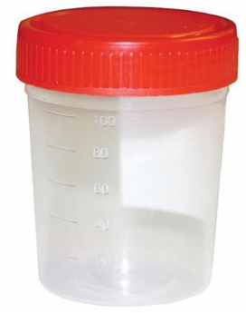 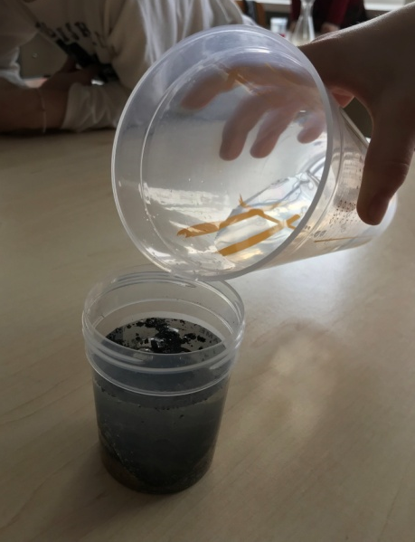  1 pav. Indelio pavyzdys mišinio gamybai 2 pav. Gaminamas mišinys  Pastaba. Jei anksčiau nebuvo atliktas medžiagų tirpimo tyrimas, siūloma vandenyje pirmiausia ištirpinti šaukštelį druskos ir įsitikinti, kad druska vandenyje tirpsta.  - Indelis užsukamas ir gerai pakratomas. Tada pastatomas ant stalo ir stebima, kaip mišinyje esančios netirpios medžiagos nusėda ant dugno. Aiškinamasi, kurios medžiagos nusėda pirmiausia ir kodėl. Po 5 minučių aptariami pastebėti pokyčiai: spalva, kurios medžiagos nusėdusios ar nenusėdusios ir pan.  - Pasiruošiama filtravimui: sulankstomas filtras (žr. schemą Mokinio veiklos lape) ir įdedamas į piltuvėlį. Piltuvėlis įstatomas į kolbą (žr. 3 pav.)  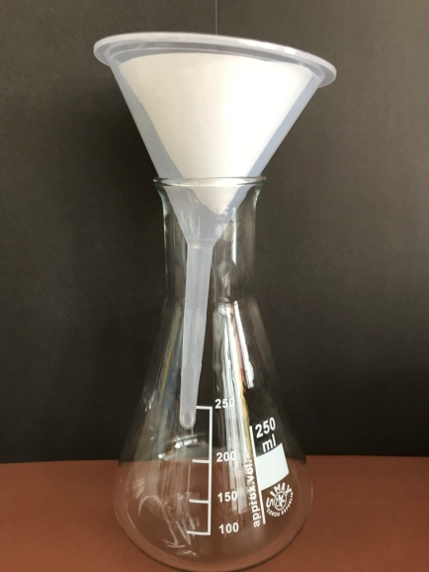  3 pav. Priemonės filtravimui  - Pilamas indelyje pagamintas mišinys ir stebima, kaip vanduo bėga į kolbą, kas lieka filtre (žr. 4 pav.). Aptariama išfiltruoto vandens spalva, kvapas. Apžiūrimas filtras, išsiaiškinama, kurios medžiagos jame liko (žr. 5 pav.).  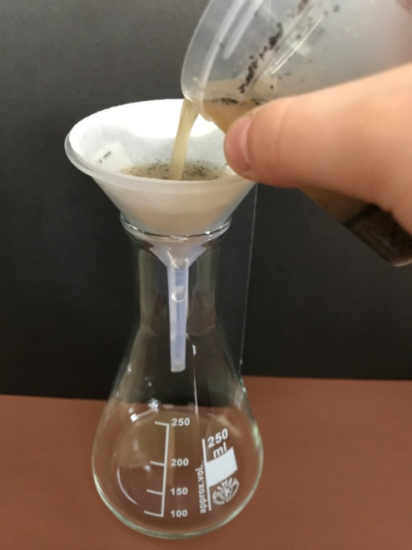 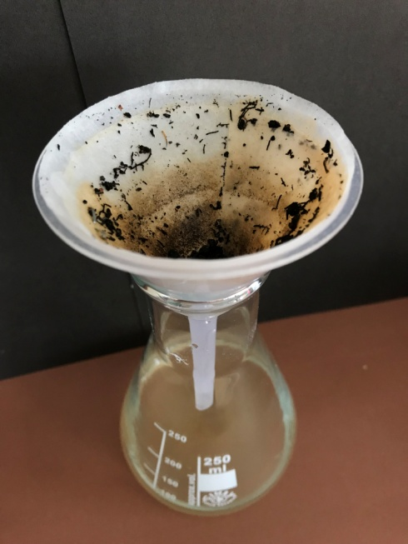  4 pav. Filtruojamas mišinys 5 pav. Atskirtos netirpios medžiagos  - Aptariami gauti rezultatai, daroma išvada.
Pastabos | Galima naudoti įvairias netirpias medžiagas, įvairų dirvožemį. Nuo to priklausys rezultatai.
Laukiamas mokinių veiklos rezultatas | Mokiniai pasigamins mišinį iš netirpių medžiagų ir vandens. Filtruodami atskirs netirpias medžiagas.
Sąvokos | Mišinys gali būti sudarytas iš kelių skystųjų, kietųjų ar dujinių medžiagų.  Tirpios medžiagos – medžiagos, kurios ištirpsta skystyje.  Netirpios medžiagos – medžiagos, kurios skystyje netirpsta, lieka kietos.
Rizikų įvertinimas | Dirvožemio neliesti plikomis rankomis, mūvėti pirštines, jeigu rankose yra atvirų žaizdelių.
Galimi tarpdalykiniai ryšiai | Matematika: tūrio matavimas; geometrinės figūros (kūgis).
Idėjos veiklai plėtoti | Kietų medžiagų atskyrimas garinant (druskos tirpalo), kristalų auginimas.  Lietuvos naudingųjų iškasenų aptarimas, vietų, kur jos randamos, žemėlapyje radimas.  Dirvožemio apžiūrėjimas, augalinių dalių jame radimas. Išvados apie jo derlingumą darymas.  Pokalbis apie durpynus, jų susidarymą, kylančius gaisrus.  Kitų savybių, kurias turi nagrinėjamos medžiagos, aptarimas (sunkus, lengvas, skęsta, plaukia, tręšta ir kt.).
Vaizdo įrašas | -
Mokinio veiklos lapas | Kietų medžiagų atskyrimas iš mišinio filtruojant

